АДМИНИСТРАЦИЯ
РУССКО-ЖУРАВКОГО СЕЛЬСКОГО ПОСЕЛЕНИЯ
ВЕРХНЕМАМОНСКОГО МУНИЦИПАЛЬНОГО РАЙОНА
ВОРОНЕЖСКОЙ ОБЛАСТИ

ПОСТАНОВЛЕНИЕ

от 08 февраля 2019 г. № 3
-------------------------------------
с. Русская Журавка

О регистрации устава территориального общественного самоуправления «Мечта»

В соответствии с ч. 5 ст. 27 Федерального закона от 06.10.2003 № 131-ФЗ «Об общих принципах организации местного самоуправления в Российской Федерации», ст. 8 Положения о территориальном общественном самоуправлении Русско-Журавского сельского поселения, утвержденного решением Совета народных депутатов Русско-Журавского сельского поселения от 17.06.2014 № 13, администрация Русско-Журавского сельского поселения

ПОСТАНОВЛЯЕТ:

1. Зарегистрировать прилагаемый устав территориального общественного самоуправления «Мечта».
2. Настоящее постановление вступает в силу с момента подписания.
3. Контроль за исполнением настоящего постановления оставляю за собой.

Глава сельского поселения Г.Н.Кортунова

Приложение 1
к решению Совета народных депутатов
Русско-Журавского сельского поселения
от 03.02.2017 г. №

Границы территории, на которой осуществляется
территориальное общественное самоуправление «Мечта»

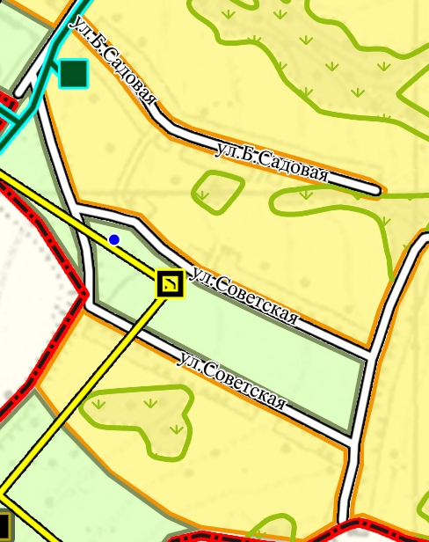

Условные обозначения:
- - граница ТОС «Мечта»

